**Bênção das Grávidas pela vida nascente**

**Ouvidoria de Ponta Delgada**

**03 de dezembro de 2017 – Igreja de São José**

**Eucaristia das 11.00 horas**

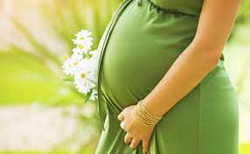

**Então disse Jesus:**

**"Deixem vir a mim as crianças e não as impeçam; pois o Reino dos céus pertence aos que são semelhantes a elas". (Mateus 19:14)**

*A maternidade é o melhor exemplo do dom sincero e gratuito de si. É o início de um caminho conjunto: mãe e filho, aos quais se associa o pai, os irmãos, os avôs e restante família.*

*Esta bênção das grávidas pretende ser um momento simples, de especial agradecimento por estas novas vidas*

